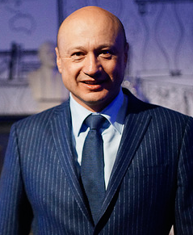

Белгородский Валерий Савельевич
доктор социологических наук
профессор
Ректорат - Ректор РГУ им. А.Н.Косыгина

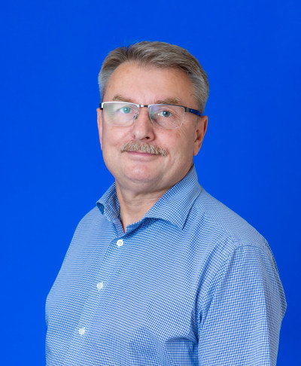

Дембицкий Сергей Геннадьевич
Доктор экономических наук
Профессор
Ректорат - Первый проректор-проректор по образовательной деятельности


Малюков Юрий Алексеевич
кандидат технических наук
Ректорат - Проректор по экономическому развитию и информатизации



Долгов Владимир Валентинович
Ректорат - Проректор по комплексной безопасности и управлению имуществом


Силаков Алексей Викторович
доктор экономических наук
доцент
Ректорат - Проректор по науке и инновациям

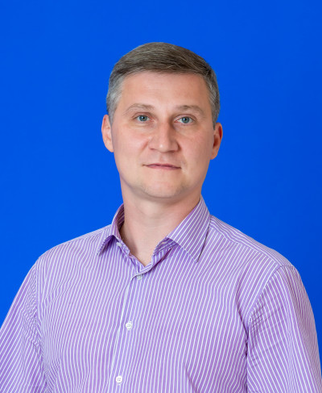

Зотов Владимир Владимирович
кандидат экономических наук
доцент
Ректорат - Проректор по работе с молодёжью и развитию студенческого потенциала

